**BÁO CÁO BÀI TẬP LỚN**

**MÔN TRÍ TUỆ NHÂN TẠO**

Mã lớp học phần:

Họ tên giảng viên dạy thực hành: Đặng Thị Phúc

Tên đề tài: Mô Phỏng Thuật Toán A*

Danh sách sinh viên thực hiện:

|  |  |  |
| --- | --- | --- |
| **MASV** | **HỌ TÊN SV** | **KÝ TÊN** |
| *17094021* | *Võ Đình Nghĩa* |  |
| *17095931* | *Nguyễn Đăng Quang* |  |
| *17051181* | *Nguyễn Thị Huyền Trang* |  |

1. **PHÂN CÔNG CÔNG VIỆC**
2. **Phần việc chung**

<https://github.com/DinhNghiaVo/AI_IUH/blob/master/Plan.txt>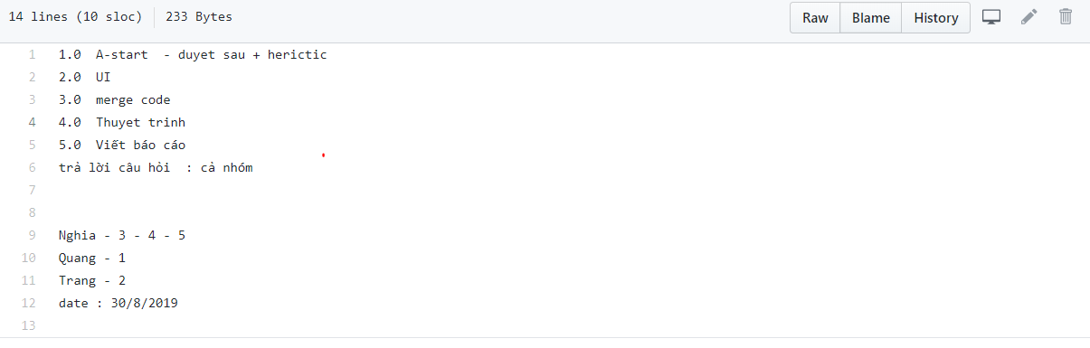

1. **Công việc được giao cho từng thành viên**

|  |  |  |  |
| --- | --- | --- | --- |
| **STT** | **Họ và tên** | **Mô tả công việc** | **Mức độ hoàn thành (%)** |
| 1 | *Võ Đình Nghĩa* | * *Viết báo cáo* * *Trình bày* * *Mergecode* | *%*  *%*  *%* |
| 2 | *Nguyễn Thị Huyền Trang* | * *Thuật Toán A\** |  |
| 3 | *Nguyễn Đăng Quang* | * *User Interface* |  |

1. **ĐÁNH GIÁ MỨC ĐỘ TÍCH CỰC THAM GIA LÀM VIỆC NHÓM**

Nội dung đánh giá:

1. Tham gia bao nhiêu phần trăm các buổi làm việc nhóm *(Tiêu chí 1)*.
2. Hoàn thành bao nhiêu phần trăm các công việc được giao *(Tiêu chí 2)*.

|  |  |  |  |  |
| --- | --- | --- | --- | --- |
| STT | Họ tên | Tiêu chí 1  (%) | Tiêu chí 2  (%) | Ghi chú |
| 1 | *Võ Đình Nghĩa* | *%* | *%* |  |
| 2 | *Nguyễn Đăng Quang* | *%* | *%* |  |
| 3 | *Nguyễn Thị Huyền Trang* | *%* | *%* |  |